Последовательность действий:

ШК пользователя
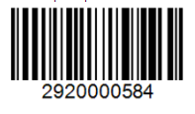
1. Выбрать меню "Отгрузка"
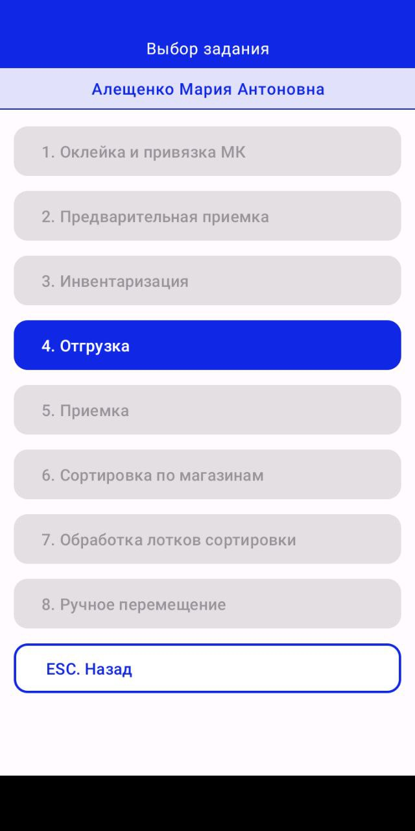
2. Выбрать меню "Закрытие паллет"
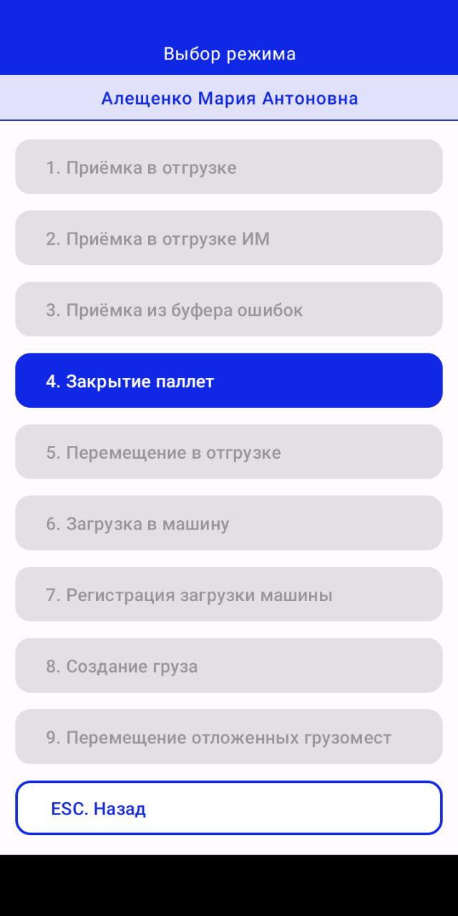

Пример для воспроизведения:
1)
- штрих-код паллеты:
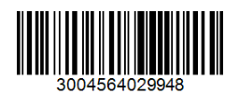
- штрих-код грузоместа:
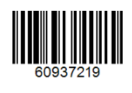
- штрих-код ячейки назначения:
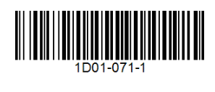
2)
- штрих-код паллеты:
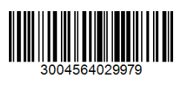
- штрих-код грузоместа:
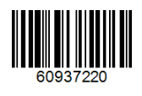
- штрих-код ячейки назначения:


